大家好，今天给大家演示一下由Java swing实现的一款简单的购物程序，数据库采用的是mysql，该项目非常简单，实现了管理员对商品类型和商品的管理及用户注册登录后浏览商品、加入购物车、购买商品等功能，旨在学习Java 图形界面开发，所以非常适合Java初学者和学生用来学习参考，下面我们来看看如何配置运行；
- 将项目导入到eclipse（myeclipse也可以）中，（没有工具的可到这里下载：http://programmer.ischoolbar.com/index.php/article/article/id/9.html）。
- 将项目导入后需要进行必要的配置才可以运行，接下来我演示如何配置。
- 接下来配置数据库连接信息，在dbutil里面配置数据库信息。
- 接下来我们来导入数据库文件，采用的是navicat数据库管理工具，如果你没有这个工具的话还是去上面那个链接，那里面基本的开发工具都有。
- 导入完成后按f5刷新就会出现导入的数据库，然后双击就可以打开数据库看到表。
- 下面我们来运行系统：
入口界面是ViewMainFrm
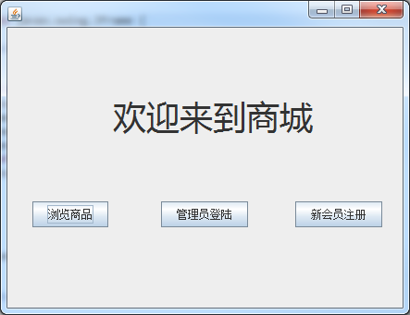
我们先来管理员登录看看，管理员用户名Java，密码1234：
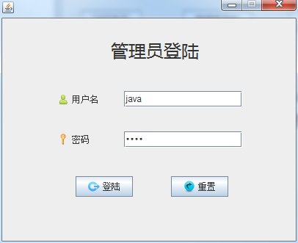
登录进去后的主界面：
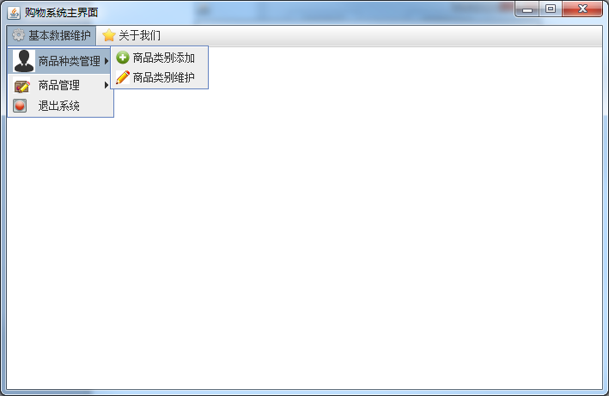
分类添加和维护：
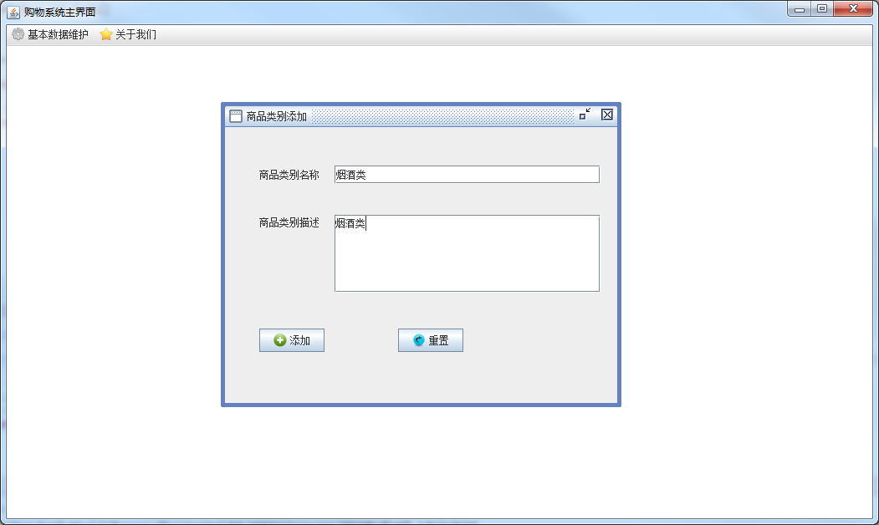
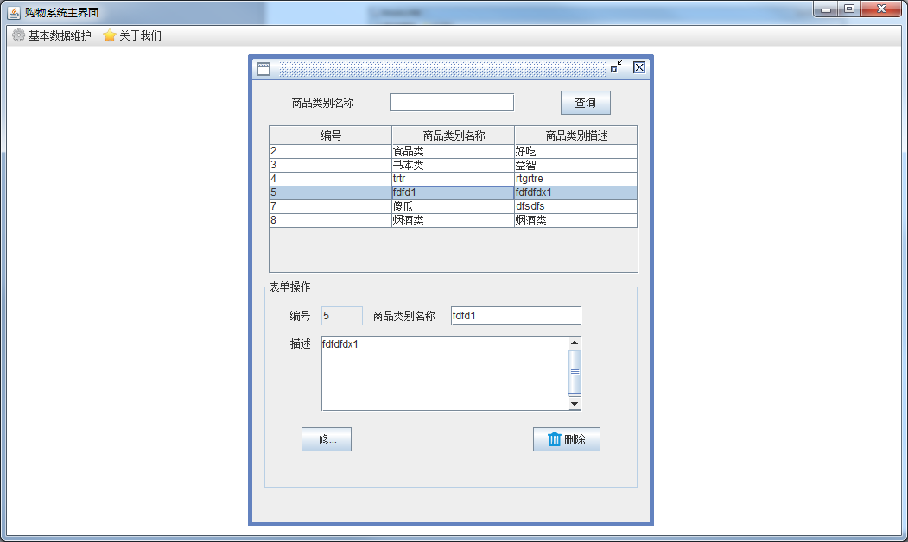
商品管理：商品添加、修改、删除、查看
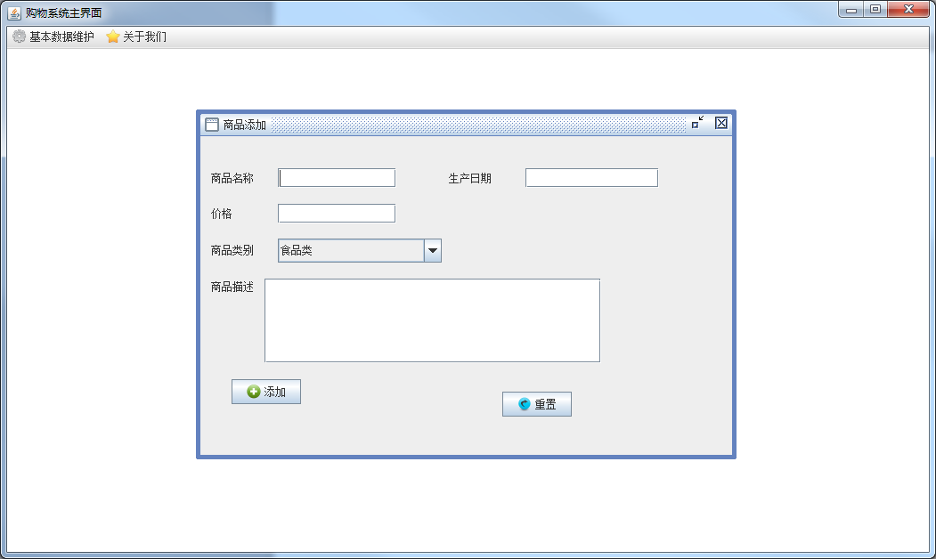
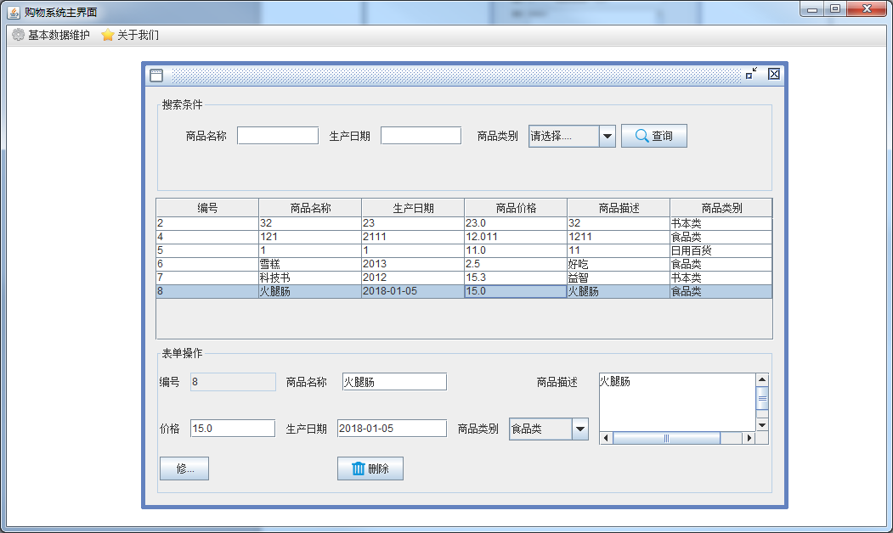
接下来我们按照顾客的角色进去看看：
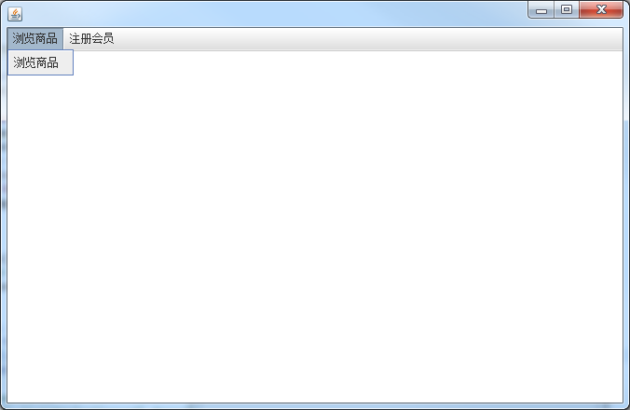
浏览商品，添加到购物车：
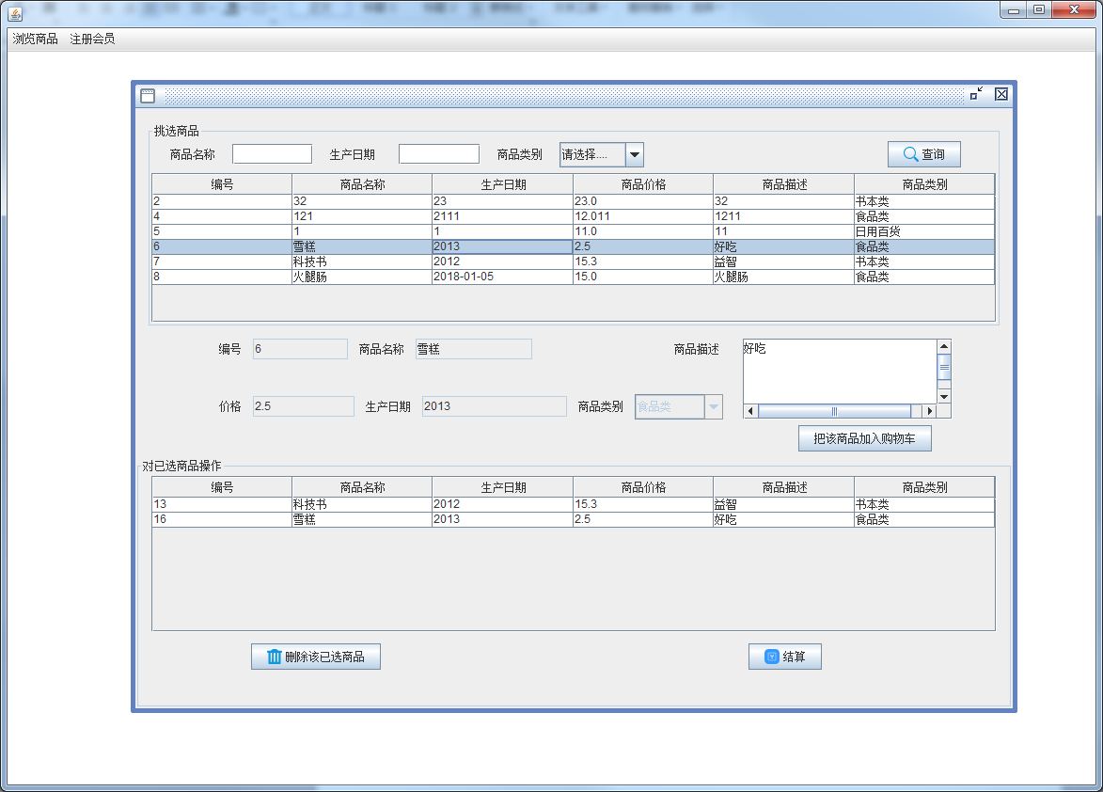
注册新会员：
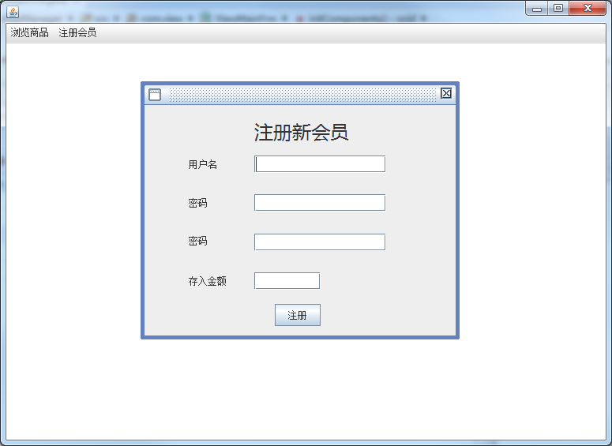
功能非常简单，演示就到这里了，这个系统纯粹是为了学习提高对获取更多项目和学习资料请关注微信公众号：从码农到首席架构师


